律师在线查询办事指引
一、受理范围
（一）适用情形
本指引适用于律师在线查询的办理。
（二）符合下列条件的主体可提出申请：
有权限的律师。
- 受理条件
无。
（四）政策、技术、数量等限制性规定
无。

二、办理方式
移动端
1.身份绑定
关注“珠海不动产”微信公众号，并完成身份绑定，见图A.1：
点击“个人中心”进行“身份绑定”；
点击“人脸识别身份绑定”按钮，弹出“即将打开‘粤信签’小程序”的提示，点击“允许”按钮，打开“粤信签”小程序，进入到“人脸识别认证”页面；
在“人脸识别认证”页面，核对证件类型、姓名和身份证号是否正确，确认无误后，勾选“我已阅读并同意遵循《用户服务协议》和《个人信息保护政策》”后，点击“开始人脸识别验证”按钮，进入“验证身份信息”页面；
在“验证身份信息”页面验证身份信息，并确保为本人操作后，勾选“您知悉并同意服务提供者授权腾讯按照《个人信息处理规则》实施个人信息处理并用于身份核验，详见《个人信息处理规则》”，点击“下一步”按钮，进入“人脸识别验证”页面，进行人脸识别；
人脸识别成功后，点击“返回珠海不动产”按钮，跳转到“人脸识别身份绑定成功”页面，即代表“身份绑定”绑定成功；
再次点击“返回珠海不动产”按钮，退出“粤信签”小程序，返回“珠海不动产”公众号首页。
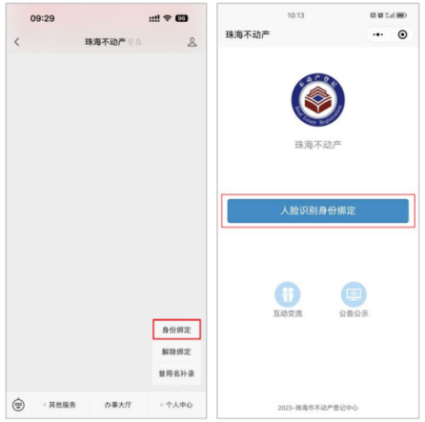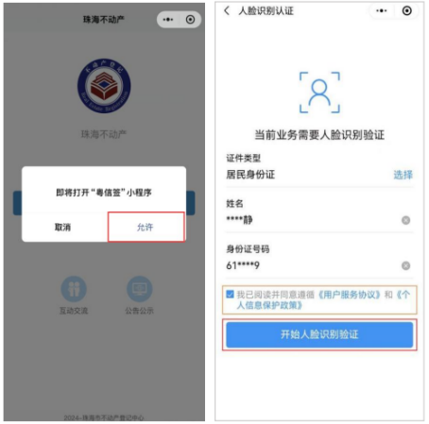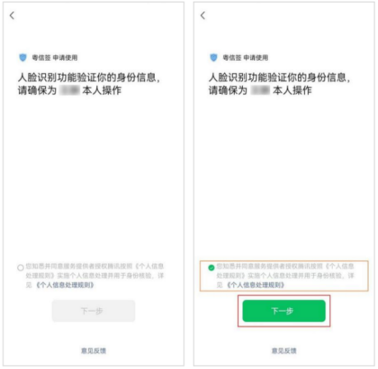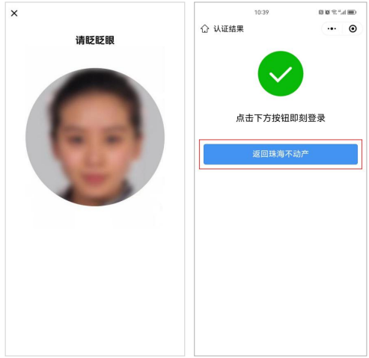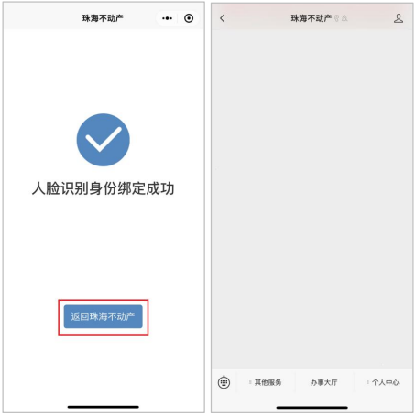

2.在线查询
有权限的律师可直接在微信公众号完成线上查询，见图A.2：
在“珠海不动产”公众号首页点击“办事大厅”，进入到“掌上办事大厅”页面，然后点击“我要办事”栏中的“律师查询”图标；
点击“律师查询”图标后进入律师查询的主页面，显示“新增查询”与“历史记录”菜单；
点击“新增查询”图标后进入“查询须知”页面，仔细阅读查询须知内容后，勾选“我已阅读”再点击“下一步”按钮，进入“律师查询”选择查询类型页面。
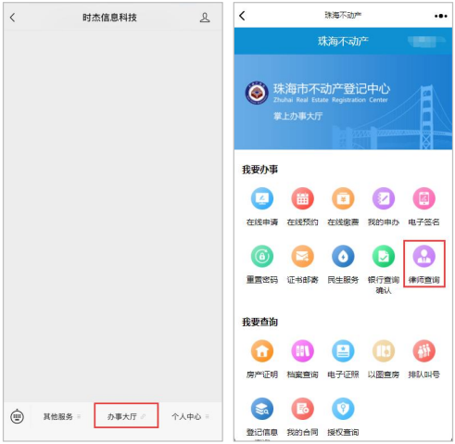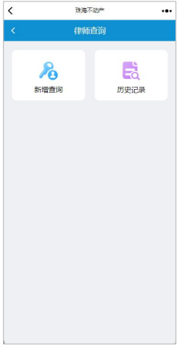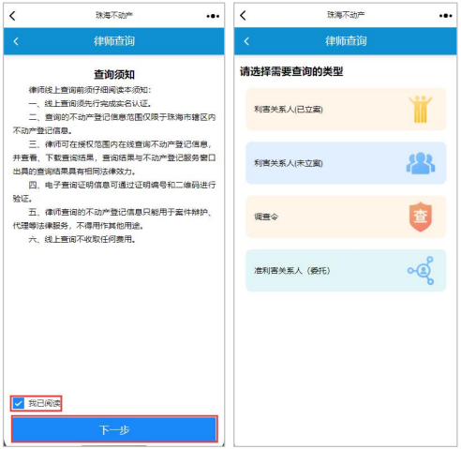

3.具体操作流程（以“利害关系人（已立案）申请”为例）
在线律师查询页面包括“利害关系人（已立案）”、“利害关系人（未立案）”、“调查令”和“准利害关系人（委托）”四个模块，因这四个模块的申请内容与操作流程基本一致，下面以“利害关系人（已立案）申请”为例具体描述操作流程，其他申请不再赘述，见图A.3、图A.4、图A.5：
在“律师查询”选择查询类型页面点击“利害关系人（已立案）”图标，进入“利害关系人（已立案）”申请信息页面；
“律师信息”通过系统自动提取当前操作用户的身份绑定信息显示。如需修改手机号码，直接点击手机号码编辑即可，委托人信息如实填写补充；
查询目的或用途默认为“诉讼”事项，点击“查询目的或用途”后可在弹窗中选择修改事项，选择完成后，点击“确定”按钮即可；
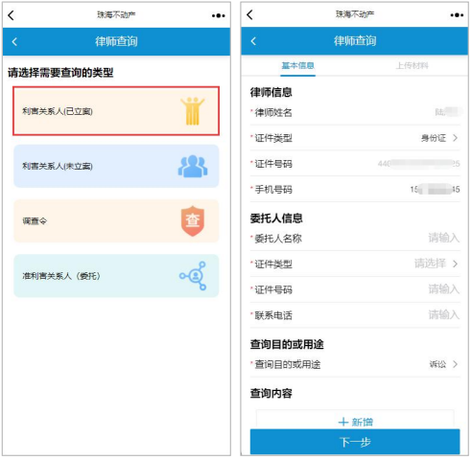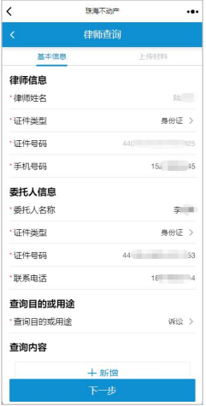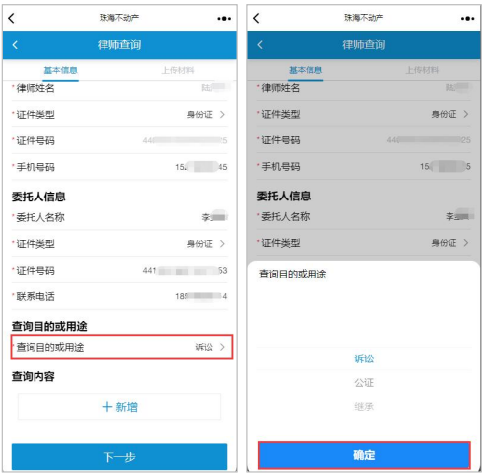

选择完查询目的或用途后，需添加查询内容，点击“新增”按钮，打开添加查询内容页面；
律师根据授权人的具体情况选择查询内容与查询条件，选择的不同的查询内容有会显示不同的查询条件，选择不同的查询条件也会显示不一样的输入项。如下图查询内容选择“开具房产证明”、查询条件选择“权利人名称”为例进行描述；
选择完查询条件后，根据所选的查询条件显示输入项，输入正确的“权利人名称”与“权利人证件号”方能保存下一步，点击“保存”按钮；
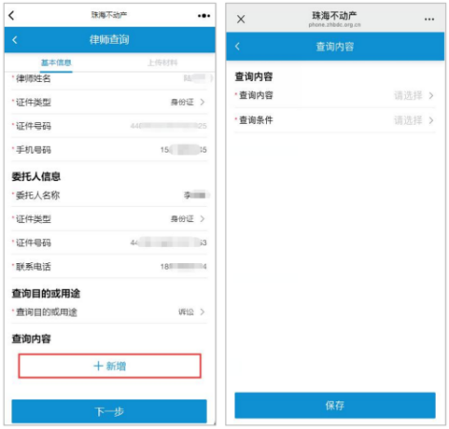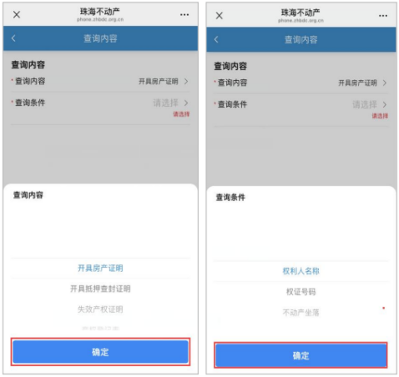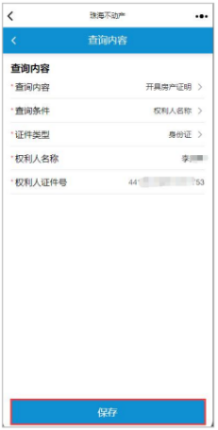

查询内容信息保存成功后，返回律师查询基本信息页面，可继续编辑当前查询内容信息，也可删除或新增多个查询内容；
核对基本信息填写无误后，点击“下一步”按钮，进入到上传材料页面；
根据所显示材料目录，依次上传申请所需材料。点击“加号”图标，可手动选择PDF或已拍照好的图片进行上传，也可即时拍照上传；
上传材料完成且核查申请信息无缺漏后，点击“提交”按钮进行提交申请，页面提示批转成功且自动返回律师查询选择类型页面后，即代表申请已提交成功。
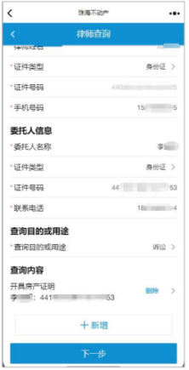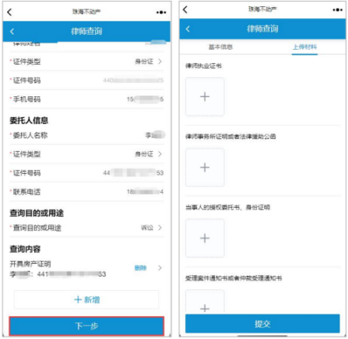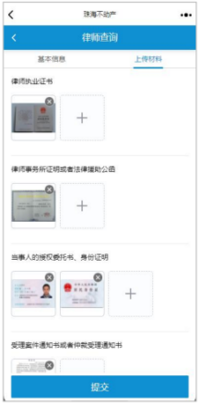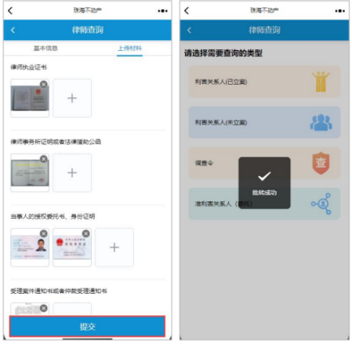

4.其他操作
- 查看历史记录，见图A.6：
在“律师查询”首页，点击“历史记录”图标，进入到历史记录申请列表页面，在此页面显示了全部的律师查询申请；
在“历史记录”页面，可通过“近一周”、“近一个月”和“近三个月”标签过滤展示申请列表数据。也可点击“筛选”按钮，进入到筛选条件选择页面，通过时间、状态、委托人三个方式均可过滤申请列表数据，选择与填写完成后，点击“确定”按钮即可显示过滤结果。
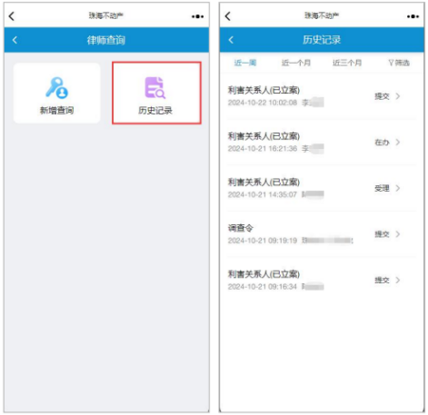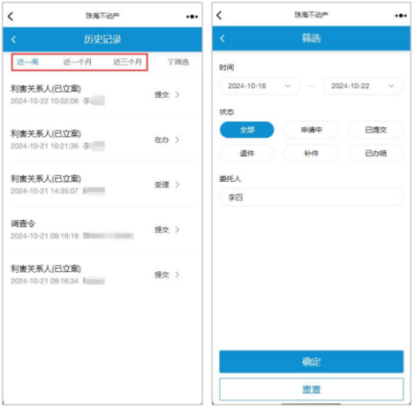

- 继续申办，见图A.7：
当申请状态显示“申办”时，可以点击数据行，进入到“查看进度”页面的“进度”标签页，点击“申办”按钮；
跳转到填写表单页面后，可继续完善补充申请信息，点击“下一步”或再次提交申办信息。
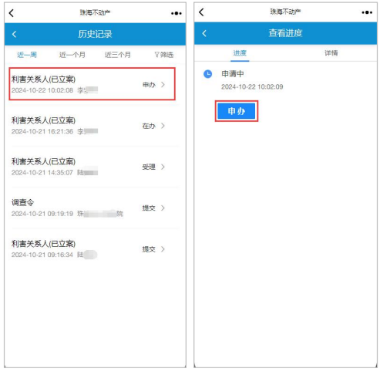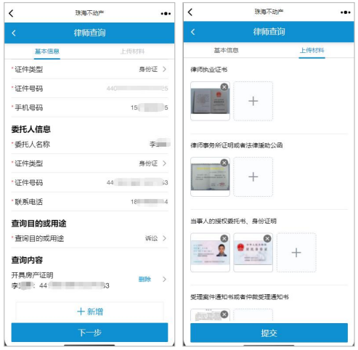

- 作废，见图A.8：
如需作废查询申请，只能选择案卷状态显示“申办”或“在办”的案卷进行作废，点击数据行，进入到“查询进度”页面，点击“详情”标签页，点击操作栏的“作废”按钮，在弹窗提示“您确定要作废这条查询数据吗?”点击“确定”即可作废。
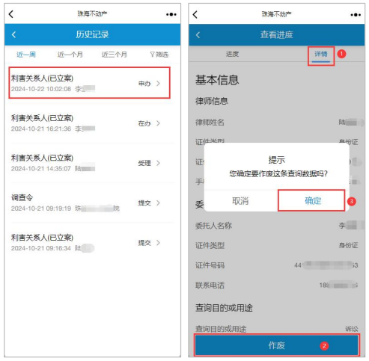

- 撤销，见图A.9：
如需撤销查询申请，只能选择案卷状态显示“提交”的案卷进行撤销，点击数据行，进入到“查看进度”页面，点击“详情”标签页，点击操作栏中的“撤销”按钮，在弹窗提示中点击“确定”按钮即可撤销本次查询申请，撤销后可修改信息再次提交也可进行作废。
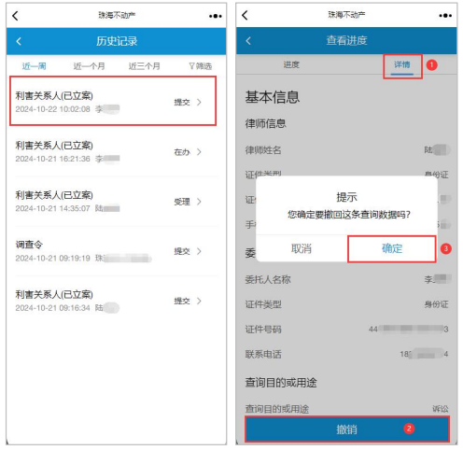

5.业务办结
- 办结通知，见图A.10：
当案卷审核办结后，会通过“珠海不动产”公众号推送消息给用户，通过该推送消息可查看业务办理结果。
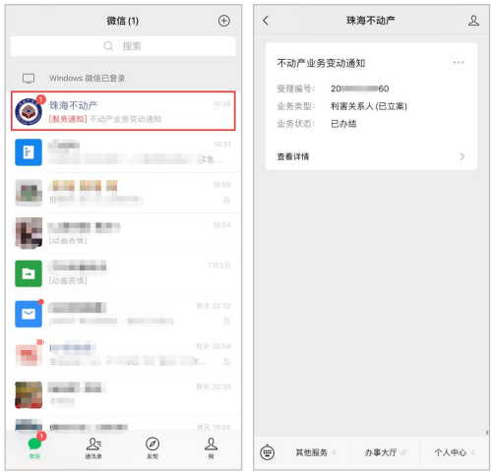

- 查看结果，见图A.11：
点击“不动产业务变动通知”的微信消息，则可打开查询结果的页面，在页面上可以操作“查看”或“下载”查询结果文件，点击“查看”按钮，可预览PDF文件。
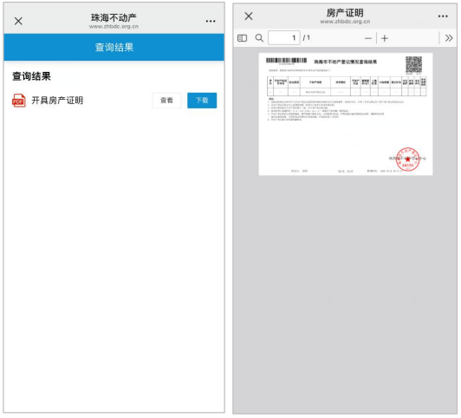

- 下载结果，见图A.12：
点击“下载”按钮，跳转下载文件页面，点击“用其他应用打开”弹窗中选择下载方式，可直接发送给微信好友存档，也可通过浏览器保存文件后再做利用，以 QQ 浏览器为例，点击“保存到 QQ 浏览器”；
跳转到保存成功页面，点击“前往查看”按钮，打开浏览器文件页面，在最近文档中，点击已保存成功的 PDF 文件，可查看 PDF 详情信息；
此时可使用各厂商自带浏览器功能，对查询结果文件进行格式转换、另存为或分享为好友等操作。
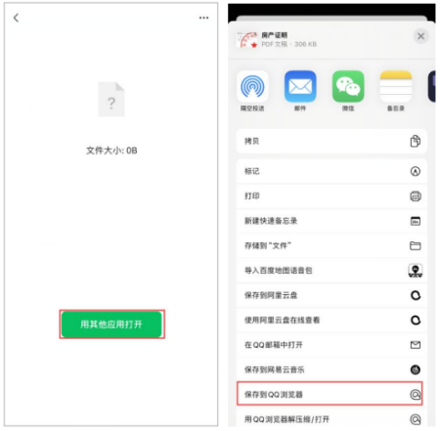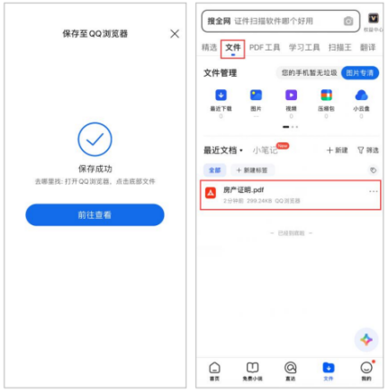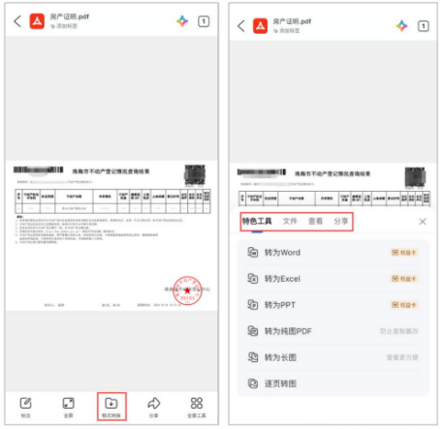

三、咨询渠道
咨询电话：0756-12345；0756-3355168
咨询地址：各办事窗口咨询专窗（见“二、办理方式中第（二）项”）
咨询网址：https://bdc.zhuhai.gov.cn/hdjl/wyzx/index.html
微信号：珠海不动产
信函地址：珠海市香洲区迎宾北路3333号珠海市民服务中心1号楼南楼650室

四、投诉监督
投诉电话：0756-12345；0756-3268114
投诉地址：珠海市香洲区迎宾北路3333号珠海市民服务中心1号楼三楼不动产登记服务厅18号窗口
信函地址：珠海市香洲区迎宾北路3333号珠海市民服务中心1号楼南楼650室

